Приложение
к постановлению администрации города Твери
от «20» июня 2016 года № 1039

Схема границ территории
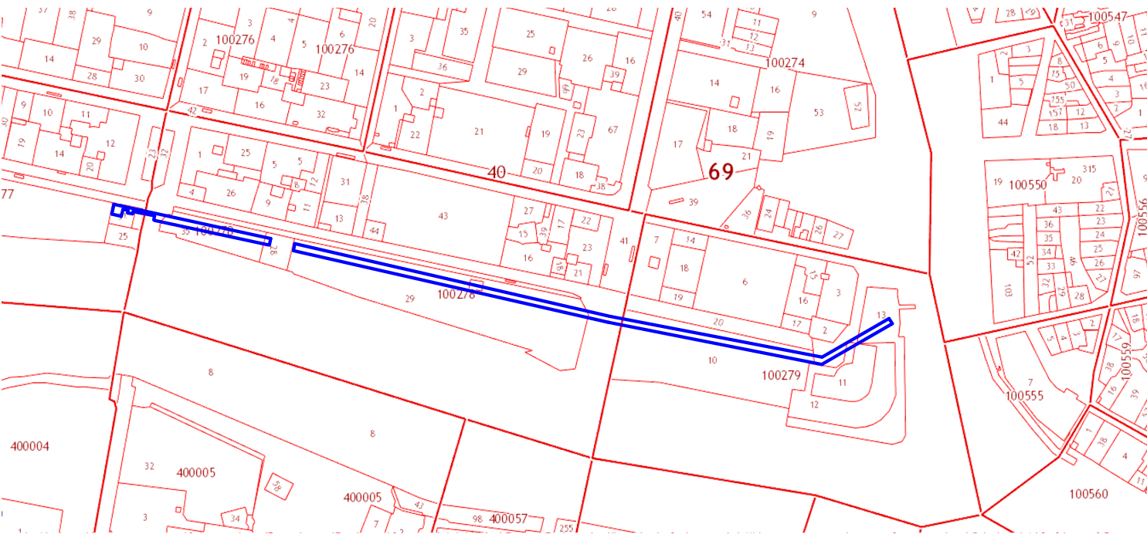
Начальник департамента
архитектуры и строительства
администрации города Твери Е.В. Бокарев

